《广东省食品安全地方标准 神秘果》（征求意见稿）
编制说明
- 标准制定目的和意义
神秘果，拉丁学名Synsepalum dulcificum (Schumach. & Thonn.) Daniell，为山榄科神秘果属植物，浆果果实。神秘果从20世纪60年代传入我国，其作为具有广东省地方特色的食品，有三十多年的食用历史，在惠州、江门、湛江等地均有规模化种植。
由于神秘果尚未列入国家许可的可食用食品原料，暂无相关的食品安全国家标准、行业标准或地方标准，目前国内市场上的神秘果主要以农产品的形式进行销售，产业发展受到很大阻碍。神秘果既可作为鲜果直接食用，也可作为原料进行加工。目前国内在食品领域对神秘果产品的开发研究有果汁、糖果、糕点等。神秘果的产业种植规模在全省共约4-5千亩、每亩产值约2 - 3万元全省超1亿多产值规模。
为了打破神秘果产业发展瓶颈，进一步开发利用神秘果食品资源，制定《广东省食品安全地方标准 神秘果》能提高神秘果种植技术。神秘果营养丰富，食用价值高，可开发力度大，神秘果产业链的延伸还可以支持旅游观光业的发展，具有长远的发展前景，对推动广东省神秘果产业高质量发展和繁荣地方经济具有重大意义。
- 神秘果介绍
- 名称
学名：神秘果
拉丁名：Synsepalum dulcificum (Schumach. & Thonn.) Daniell
英文名：Miracle fruit、Miraculous berry、Synsepalum dulcificum
- 生物学特征
其分类位置如下：
界：植物界
门：被子植物门
纲：双子叶植物纲
亚纲：合瓣花亚纲
目：柿目
科：山榄科
属：神秘果属
种：神秘果
- 形态描述：
中国植物志对神秘果植物及果实形态的描述：乔木或灌木，有时具乳汁，髓部、皮层及叶肉有分泌硬橡胶的乳管，幼嫩部分常被锈色、通常2叉的绒毛。单叶互生，近对生或对生，有时密聚于枝顶，通常革质，全缘，羽状脉；托叶早落或无托叶。花单生或通常数朵簇生叶腋或老枝上，有时排列成聚伞花序，稀成总状或圆锥花序，两性，稀单性或杂性，辐射对称，具小苞片；花萼裂片通常4-6，稀至12，覆瓦状排列，或成2轮，基部联合；花冠合瓣，具短管，裂片与花萼裂片同数或为其2倍，覆瓦状排列，通常全缘，有时于侧面或背部具撕裂状或裂片状附属物；能育雄蕊着生于花冠裂片基部或冠管喉部，与花冠裂片同数对生，或多数而排列成2-3轮，分离，花药2室，药室纵裂，通常外向；退化雄蕊有或无，如存在则与雄蕊互生，鳞片状至花瓣状，通常无残存花药；雌蕊1，子房上位，心皮4或5（1-14），合生，中轴胎座，每室1侧生下转（肉实树属）或上转胚珠，着生于胎座基部，珠被1层，珠孔向下，花柱单生，通常顶端分裂。果为浆果，有时为核果状，果肉近果皮处有厚壁组织而成薄革质至骨质外皮。种子1至数枚，通常具油质胚乳或没有，种皮褐色，硬而光亮，富含单宁，有各种各样的疤痕，子叶薄或厚，有时叶状。
- 物种鉴定
本次申报标准的样品，经中国科学院华南植物园华南植物鉴定中心鉴定为：山榄科神秘果属神秘果，拉丁学名为：Synsepalum dulcificum (Schumach. & Thonn.) Daniell。鉴定方法采用形态学方法鉴定。
- 神秘果的种植情况与种植历史
神秘果原产于热带西非，目前全球热带、亚热带地区均有栽培。
20世纪60年代传入我国，目前在广东、海南、云南、广西、福建、台湾等地区均有引种栽培，在我国有五十多年的种植历史。广东省惠州、、江门、湛江等地均有规模化种植。
根据文献记载，在《广东植物志》上提到广州、湛江和海南岛等地均有栽培；《廉江县志》上提到廉江市神秘果作为植物种植；《东莞市农业志》上提到东莞市作为引进试种，近年东莞市农科所有种植。福建省《福建植物志》记载，在闽南有栽培神秘果，长势较佳。
- 神秘果的国内食用历史
根据文献记载，最早在1974年《广西医药研究所药用植物园药用植物名录》中记录神秘果作为矫味剂使用，距今已有45年历史。
在广东，根据1991年的《广东植物志》记载，神秘果肉质果皮酸甜可食，距今已有31年历史。根据《广东文化地理》记载，神秘果作为食用的水果，作为一种文化输入在岭南安家落户。《广州水果》上写到，神秘果果微甜，软而滑，可鲜食。在广东湛江，《湛江麻章区文史》中记载，神秘果为属于热带、亚热带种植的岭南佳果，可在果园中供游览者品尝。
在广西，神秘果除了作为矫味剂之外，在《广西农业资源评价及利用研究》中提到，神秘果作为水果坚果类热带作物。
在海南，根据中国农业科学院果树研究1983年所编《中国果树科技文摘（17）》上记载，神秘果属为海南岛果树品种之一；1985年《海南岛农业地理》上记载神秘果为海南岛热带水果；根据1990年的《海南年鉴》上记载，神秘果作为热带水果，属于海南丰富的热带水果资源之一；《兴隆热带植物园植物资源》上写到神秘果可制成酸性食品的助食剂，也可制成满足糖尿病人甜味需要的变味剂。
在云南，1998年的《云南省志》上记载，神秘果作为糖料和甜味植物，属于云南从国外引进的热带经济植物之一；1979年的《云南省西双版纳伏族自治州 社会经济调查资料》中记载，西双版纳人常先嚼神秘果后再吃酸味食物，如柠檬、袖子等，就会不感觉酸，反而变甜。
神秘果在《本草纲目 中药养生速查全书》上写到，神秘果果实可鲜食，也可制成酸性食品的助食剂，制成糖尿病人需要的甜味的变味剂。
中国国家认证认可监督管理委员会在2017年把神秘果列入可申请有机产品申请的目录内，类别为其他水果类（2017年第42号文）。
- 国外批准情况
1、加拿大批准情况
- 加拿大的天然健康产品原料数据库中（Natural Health Products Ingredients Database），神秘果被批准列入名单，可以用作天然健康产品的生产。名单中阐述的神秘果来源原料为整株植物，鲜果和干果均可用作原料。

图1 加拿大的天然健康产品原料数据库中的神秘果被批准列入名单
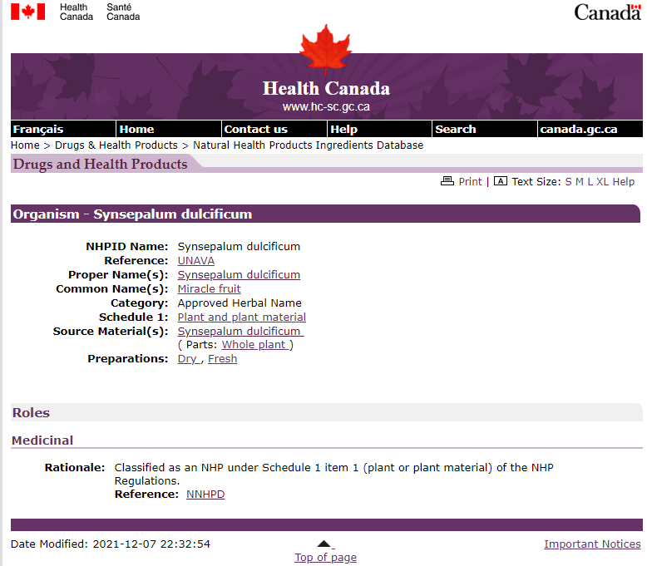
2、欧盟批准情况
- 根据欧洲议会和理事会发布法规（EU）2021/1974号条例，批准神秘果干果（dried fruits of Synsepalum dulcificum）作为新型食品投放市场，并修订欧盟委员会实施条例（EU）2017/2470附件涉及新型食品使用要求。实施规例(EU) 2017/2470附件见表1、表2。
- 同时，2021年6月时，欧盟EFSA营养、新型食品和食物过敏源（NDA）研究小组就神秘果干果（dried fruits of Synsepalum dulcificum）作为新型食品发表的安全性的科学意见。意见认为的神秘果干果是将神秘果果实去核后经冻干干燥后得到的干果。神秘果冻干果含神秘果素（≤2.5%），它能使酸味食物变甜。这种水果在非洲有记录在案的使用历史，其产品可以在世界各地的不同市场上找到。意见还认为关于神秘果干果的生产过程和成分信息是足够的，不会引起安全问题。经专家小组得出结论，神秘果干果经过90天的口服毒性研究中，通过采用200的不确定系数，在每天10mg/kg·bw的摄入水平上，神秘果干果是安全的，相当于目标人群（成人，不包括孕妇和哺乳期妇女）的每天最大摄入量为0.7g。
表1 已批准的新型食品中，加入以下条目
新型食品 | 新型食品的使用条件 |  | 额外的特定标签要求
 | 特定食品类别 | 限量
 | 指令2002/46/EC 中定义的成人食品补充剂，孕妇和哺乳期妇女除外 | 0.7g/d | 1. 含有该新型食品的食品补充剂标签上的名称应为“Dried Synsepalum dulcificumfruits（神秘果干果）”  2. 含有Synsepalum dulcificum干果的食品补充剂的标签应注明该食品补充剂应仅由成人食用，不包括孕妇和哺乳期妇女。

表2 具体指标要求
授权的新型食品 | 指标
神秘果干果 | 描述/定义：  这种新型食品是属于Sapotaceae科的Synsepalum dulcificum (Schumach. & Thonn.) Daniell的去核果实的冻干果肉和果皮。将得到的干燥滤饼研磨成粉末。  特性/组成：  水分 （g/100 g）：＜6  灰分（g/100 g）：3,5-8,5  总碳水化合物（g/100 g）：70-87  糖（g/100 g）：50-75  纤维（g/100 g）：1-6,5  总蛋白（g/100 g）：3,5-6,0  神秘果素（*）（g/100 g）：1.5 - 2.5  总脂肪 (g/100 g)：0.50 - 3.50  微生物标准：  总需氧菌落数：＜10⁴CFU(**)/g  蜡状芽孢杆菌（推定）：< 100 CFU/g  亚硫酸盐还原梭菌：≤30 CFU/g  总肠杆菌科：< 100 CFU/g  酵母菌和霉菌：< 500 CFU/g  农药残留：  农药残留符合法规 (EC) No 396/2005（¹）中规定的代码 0820990（水果类中的“其他”类）
（*）神秘果素是总蛋白质含量的一部分。
（**）CFU：菌落形成单位。
（¹）欧洲议会和理事会2005年2月23日第(EC) 396/2005号法规，有关动植物源性食品和饲料中农药的最高残留水平，并修订理事会指令91/414/EEC (OJ L 70, 16.3.2005，第1页)。
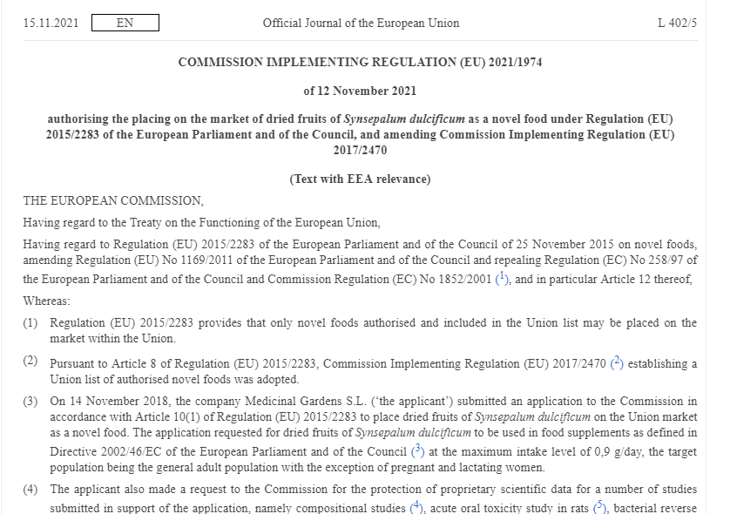

图2 根据欧洲议会和理事会发布法规（EU）2021/1974号条例，批准神秘果干果作为新型食品
- 标准起草基本情况
- 任务来源、起草单位
根据《广东省卫生健康委关于印发2019年广东省食品安全地方标准制定修订项目计划的通知》（粤卫食品函〔2019〕12号），《神秘果》列为2019年广东省食品安全地方标准制定项目计划之一，标准的牵头起草单位是广东省食品安全学会，参与起草单位为广东龙飞生物有限公司。广东省食品安全学会负责成立标准起草小组，协调标准起草小组的工作；组织食品安全地方标准立项；负责制定标准及进行标准指标的验证；组织召开标准讨论会、组织实地调研、专家论证等工作。广东龙飞生物有限公司参与标准制定、提供试验用样品等工作。主要起草人包括：施慧君、吴韵瑶、袁筱怡、禤文生、戴昌芳、吴小玲、钟小红、王萍、黄嘉琪等。
- 起草过程
- 申请立项
2019年2月-4月，广东省食品安全学会成立标准起草工作组，对本标准立项的意义、必要性、迫切性及其社会和经济效益进行了调研论证，查阅神秘果相关文献资料和地方志资料，到神秘果种植基地进行实地考察；
2019年5月，项目组在查阅大量国内外与神秘果相关的种植历史、食用历史、食用安全性等文献资料、技术资料、地方志资料以及相关标准的基础下，完成了《广东省食品安全地方标准制修订项目建议书》，并提交给广东省卫生健康委员会；
2019年12月获得广东省卫生健康委员会批准立项。
- 起草标准
2020年5月，项目组前往台山对神秘果的种植企业进行实地考察、市场调研，深入了解种植条件等情况；
2021年1月-5月，委托广州质量监督检测研究院对采集的神秘果样品进行安全性毒理试验；
2021年6月-9月对采集的神秘果样品，分别委托广州质量监督检测研究院、广州检验检测认证集团有限公司、广州金至检测技术有限公司进行理化指标的检测试验。
2021年9月-10月，委托广州金至检测技术有限公司对采集的神秘果样品进行成分分析试验。
2021年11月-12月，项目组确定《广东省食品安全地方标准 神秘果》的指标及标准限值，形成《广东省食品安全地方标准 神秘果》（讨论稿）及《广东省食品安全地方标准 神秘果》（讨论稿）编制说明。
- 标准的重要内容
- 标准制定原则
本标准是依据《中华人民共和国食品安全法》、《中华人民共和国标准化法》等现行的有关法律法规，并严格按照GB/T1.1-2020《标准化工作导则第1部分：标准化文件的结构和起草规则》的要求进行编制。
本标准以保证产品食用安全、保护消费者健康为原则，依据神秘果的自身特点，结合采集样品的检验结果，确定了神秘果的范围、术语和定义、技术要求等内容。
- 范围
关于神秘果的名字来源，根据《中国植物志》记载神秘果学名为神秘果。从有记载神秘果的文献，最早在1974年的《广西医药研究所药用植物园药用植物名录》中提及神秘果，之后有多篇文献中记载的名称为神秘果。
神秘果20世纪60年代传入我国，在我国已有五十多年的种植历史。根据1991年的《广东植物志》记载，神秘果肉质果皮酸甜可食；根据《广东文化地理》记载，神秘果可作为食用的水果；《广州水果》上写到，神秘果果微甜，软而滑，可鲜食。在广东湛江《湛江麻章区文史》中记载，神秘果为属于热带、亚热带种植的岭南佳果，可在果园中供游览者品尝；神秘果在《本草纲目 中药养生速查全书》上写到，神秘果果实可鲜食。经项目组在广东省内的调研，现神秘果主要作为鲜果食用，同时根据加拿大的天然健康产品原料数据库，神秘果来源原料为整株植物，鲜果和干果均可用作原料。多篇文献显示神秘果可作为新鲜水果食用，所以本标准的适用范围定为鲜果。
因此本标准适用范围定为神秘果鲜果。
- 术语和定义
神秘果，产于广东、海南、云南、广西、福建、台湾等地，现广东省的江门、惠州、湛江等地均有规模化种植。神秘果花期主要集中在3～5月和10月至12月，常年零散有，花、果重叠，几乎终年不断。种植5～6年生开始开花结果，结果量产期在10 年龄以上，生长适温为22～32℃。神秘果主要作为鲜果食用。
根据《中国植物志》对神秘果植物及果实形态的描述：“乔木或灌木，有时具乳汁，髓部、皮层及叶肉有分泌硬橡胶的乳管，幼嫩部分常被锈色、通常2叉的绒毛。果为浆果，有时为核果状，果肉近果皮处有厚壁组织而成薄革质至骨质外皮。种子1至数枚，通常具油质胚乳或没有，种皮褐色，硬而光亮，富含单宁，有各种各样的疤痕，子叶薄或厚，有时叶状。”根据《中国植物志》对神秘果的描述，本标准对神秘果定义为浆果果实。
本标准的神秘果样品，经中国科学院华南植物园华南植物鉴定中心鉴定为：山榄科神秘果属神秘果，拉丁学名为：Synsepalum dulcificum (Schumach. & Thonn.) Daniell。其鉴定结果与《中国植物志》中对神秘果的名称描述一致。
最终拟定术语和定义为：
神秘果
为山榄科（Sapotaceae）神秘果属（Synsepalum），浆果果实。
- 技术要求及制定依据
- 感官要求
感官要求是产品质量的基本属性，感官通过目测、鼻嗅、口尝来评定。随机抽取广东产的新鲜神秘果样品，分别取一定量的每批样品试样于白色洁净瓷盘中，在自然光下观察其颜色、形状和状态，嗅其气味，品其滋味。同时参考了《中国植物志》第60(1)卷47页的相关内容，确定了神秘果的感官要求如下：
颜色：果皮呈鲜红色至褐红色；形状：果实椭圆形，两头尖；滋味、气味：微酸或微甜滋味，无异味；状态：无腐烂、无霉变、无病虫斑。
- 污染物限量
- 重金属污染情况
标准起草组委托广州质量监督检测研究院、广州检验检测认证集团有限公司、广州金至检测技术有限公司三家检测机构对34个批次的神秘果鲜果样品进行了铅、镉的检测，结果详见表3。结果显示34批神秘果鲜果中铅的检测值范围为0.02~0.0977mg/kg，镉的检测值范围为0.011~0.026mg/kg。
表3 神秘果中铅、镉的检测结果
序号 | 产地 | 样品批号 | 铅（mg/kg） | 镉（mg/kg）
 | 湛江市麻章区 | 20210628MZ | ＜0.05 | 0.02
 | 湛江市麻章区 | 20210629MZ | ＜0.05 | 0.02
 | 湛江市麻章区 | 20210630MZ | 0.0704 | 0.016
 | 湛江市麻章区 | 20210701MZ | ＜0.05 | 0.02
 | 湛江市麻章区 | 20210703MZ | ＜0.05 | 0.022
 | 湛江市麻章区 | 20210705MZ | 0.0717 | 0.012
 | 湛江市遂溪县 | 20210704SX | 0.053 | 0.02
 | 湛江市遂溪县 | 20210705SX | ＜0.05 | 0.018
 | 湛江市遂溪县 | 20210708SX | 未检出* | 0.011
 | 湛江市遂溪县 | 20210709SX | 未检出* | 0.014
 | 湛江市遂溪县 | 20210711SX | ＜0.05 | 0.016
 | 湛江市遂溪县 | 20210712SX | ＜0.05 | 0.015
 | 惠州市博罗县 | 20210704BL | ＜0.05 | 0.02
 | 惠州市博罗县 | 20210706BL | ＜0.05 | 0.017
 | 惠州市博罗县 | 20210707BL | 未检出* | 0.014
 | 惠州市博罗县 | 20210709BL | 0.0616 | 0.014
 | 惠州市博罗县 | 20210710BL | ＜0.05 | 0.018
 | 惠州市博罗县 | 20210712BL | 0.0846 | 0.021
 | 江门市台山市 | 20210628TS | ＜0.05 | 0.019
 | 江门市台山市 | 20210701TS | ＜0.05 | 0.02
 | 江门市台山市 | 20210703TS | ＜0.05 | 0.026
 | 江门市台山市 | 20210705TS | ＜0.05 | 0.023
 | 江门市台山市 | 20210707TS | 0.068 | 0.014
 | 江门市台山市 | 20210708TS | 未检出* | 0.015
 | 江门市台山市 | 20210709TS | 未检出* | 0.013
 | 江门市台山市 | 20210710TS | 未检出* | 0.011
 | 江门市台山市 | 20210712TS | 0.0977 | 0.014
 | 江门市台山市 | 20210715TS | ＜0.05 | 0.015
 | 湛江市开发区 | 20210628KF | 未检出* | 0.019
 | 湛江市开发区 | 20210629KF | 未检出* | 0.016
 | 湛江市开发区 | 20210630KF | 未检出* | 0.013
 | 湛江市开发区 | 20210703KF | 未检出* | 0.018
 | 江门市台山市 | 2020-11-9 | ＜0.05 | 0.015
 | 江门市台山市 | 2020-9-29 | ＜0.05 | 0.019
注：*的检出限为0.02mg/kg。
注：1、产地为湛江市麻章区的来源为：中国热带农业科学院南亚热带作物研究所
- 产地为湛江市遂溪县的来源为：湛江遂溪县旅洋农业科技发展有限公司
- 产地为惠州市博罗县的来源为：惠州博罗县龙腾林业发展有限公司
- 产地为江门市台山市的来源为：广东龙飞生物有限公司
- 产地为湛江市开发区的来源为：湛江市农垦局
- 神秘果拟定的污染物限量
本标准对神秘果的定义，其为浆果果实，依据GB 2762-2017 《食品安全国家标准 食品中污染物限量》附录A中的食品类别（名称）说明，新鲜水果项下包括“浆果和其他小粒水果”。GB 2762-2017对新鲜水果中浆果和其他小粒水果的铅限量为0.2mg/kg；对新鲜水果镉限量为0.05mg/kg。按项目组检测的数据，铅和镉的限量按GB 2762-2017 《食品安全国家标准 食品中污染物限量》附录A中新鲜水果（含“浆果和其他小粒水果”）判定合格率为100%。
因此确定本标准的污染物限量规定为：“应符合GB 2762对浆果和其他小粒水果的规定”。
- 农药残留限量
本标准对神秘果的定义，其为浆果果实，根据GB 2763-2021 《食品安全国家标准 食品中农药最大残留限量》附录A中的食品类别（名称）说明，浆果和其他小型水果是水果项下的一个类别。根据标准起草组对种植基地的实地调查结果，神秘果种植过程中不使用农药，因此标准起草组参考NY 5182-2005 《无公害食品 常绿果树浆果类果品》、NY 5086-2005 《无公害食品 落叶浆果类果品》中提出的农药残留限量要求，综合GB 2763-2021筛选敌敌畏、氰戊菊酯两个农残指标，委托广州质量监督检测研究院、广州检验检测认证集团有限公司、广州金至检测技术有限公司三家检测机构对34个批次的神秘果鲜果样品进行检测。结果显示34批新鲜神秘果中敌敌畏、氰戊菊酯均未检出。标准起草组委托通标标准技术服务（上海）有限公司对神秘果鲜果样品依照GB 23200.8-2016 《食品安全国家标准 水果和蔬菜中500种农药及相关化学品残留量的测定 气相色谱-质谱法》、GB/T 20769-2008 《水果和蔬菜中450种农药及相关化学品残留量的测定 液相色谱-串联质谱法》对153项农药残留进行检测，结果均为未检出。其中，153项农药残留检测项目，有29项与GB 2763-2021 《食品安全国家标准 食品中农药最大残留限量》中对水果中浆果和其他小型水果类项目一致。
因此确定本标准的农药残留限量规定为：“应符合GB 2763对浆果和其他小型水果的规定”。
- 成分分析：
根据营养成分分析试验，神秘果鲜果含蛋白质2.18g/100g、脂肪2.1g/100g、总碳水化合物20.7g/100g；含总三萜（0.559g/100g）、总黄酮（16.8mg/100g）；神秘果含有丰富的钾（256mg/100g）、钙（101mg/kg）、镁（220mg/kg）等矿物质。
- 毒理学试验与每日推荐食用量
（1）毒理学试验
标准起草组委托广州质量监督检测研究院对神秘果全果开展毒理学试验检测，检测项目为急性经口毒性试验、细菌回复突变试验、哺乳动物红细胞微核试验、体外哺乳类细胞染色体畸变试验、28天经口毒性试验。
毒理试验前处理方法设计：考虑神秘果食用方法为作为鲜果食用，也考虑本样品特性，果实中果肉果皮与果核的占比约3:7，即果核占大部分，果皮果肉难以分离；同时考虑食用方法为整个果实放到嘴里，最后吐出果核，果核表面仍会与口腔接触。所以设计实验前处理方法为：整个果实放置食品研磨机中磨碎，经纱布过滤挤出果浆作为受试物，果浆比重为 1.08g/mL。其果浆中包括果皮、果肉、以及果核中打碎的粉碎物。
报告显示：
- 急性经口毒性试验
结果：在本试验条件下，该受试物对雌、雄性KM小鼠急性经口毒性LD₅₀＞43.2g/kg体重，属实际无毒级。
- 细菌回复突变试验
结果：在本试验条件下，该受试物在加与不加代谢活化系统的情况下，均不具有致突变作用。
- 哺乳动物红细胞微核试验
前处理方法：从-20℃冰箱取出的样品用纯水洗净沥干，放置食品研磨机中磨碎，经纱布过滤挤出果浆作为受试物。根据急性经口毒性试验给予受试物原液最大灌胃量43.2g/kg 体重无动物死亡，故以43.2g/kg体重为最高剂量，下设21.6g/kg体重、10.8g/kg体重，共3个剂量，同时设阴性对照组和阳性对照组。
在本试验条件下，该受试物未引起小鼠嗜多染红细胞含微核细胞率增加。
- 体外哺乳类细胞染色体畸变试验
在本试验条件下，该受试物在加与不加代谢活化系统的情况下对CHL细胞染毒4小时，均未引起CHL细胞染色体畸变。
- 28天经口毒性试验
将检疫合格的80只体重60g - 80g的SD大鼠按体重随机分成阴性对照组、低剂量组、中剂量组和高剂量组，每组20只，雌雄各半。根据急性经口毒性试验结果和样品性质，高剂量采用最大灌胃量，给予受试物原液20mL/kg体重，即21.6g/kg体重，下设中剂量10.8g/kg体重、低剂量5.4g/kg体重，灌胃体积均为20mL/kg体重，阴性对照组给予等容量的纯水。依据体重调整受试物量，连续28天。剂量设计见表4。
表4 受试物28天经口毒性试验剂量设计表
组别 | 动物数 | 受试物名称 | 剂量 g/kg  体重 | 体积mL/100g体重 | 方式 | 周期（天）
阴性对照组 | 20 | 纯水 | / | 2.0 | 灌胃 | 28
低剂量组 | 20 | 神秘果果浆 | 5.4 | 2.0 | 灌胃 | 28
中剂量组 | 20 | 神秘果果浆 | 10.8 | 2.0 | 灌胃 | 28
高剂量组 | 20 | 神秘果果浆 | 21.6 | 2.0 | 灌胃 | 28
在本试验条件下，未发现该受试物对SD大鼠有明显的毒性作用。
（2）每日推荐食用量
根据28天经口毒性试验，高剂量组采用的是最大灌胃量，给予受试物原液20mL/kg体重，即21.6g/kg体重。果浆中包括果皮、果肉、以及果核中打碎的粉碎物，其中根据实验前处理方法设计中得出，果实中果肉果皮与果核的占比约3:7。最大灌胃量中给予的受试物为21.6g/kg，换算为成人食用量为12.96g/d，推算全果的食用量为43.2g/d。
- 神秘果的安全性资料
2021年6月时，欧盟EFSA营养、新型食品和食物过敏源（NDA）研究小组就神秘果干果（dried fruits of Synsepalum dulcificum）作为新型食品发表的安全性的科学报告（Safety of dried fruits of Synsepalum dulcificum as a novel food pursuant to Regulation (EU) 2015/2283）：
报告显示，申请人使用神秘果干果进行了细菌反向突变试验、细菌反向突变试验、体内哺乳动物红细胞微核试验、体外哺乳动物细胞微核试验、急性口服毒性研究、90天重复剂量口服毒性研究，未发现不良实验数据。经专家小组得出结论，神秘果干果经过90天的口服毒性研究中，通过采用200的不确定系数，在每天10mg/kg·bw的摄入水平上，神秘果干果是安全的，相当于目标人群（成人，不包括孕妇和哺乳期妇女）的每天最大摄入量为0.7g。
到目前为止，在文献中发表的临床试验和感官分析中还没有发现不良事件。
- 国内国际相关标准情况
国内相关标准：
1、加拿大的天然健康产品原料数据库
2、欧洲议会和理事会发布法规（EU）2021/1974号条例
本标准中引用文件如下：
GB 2762 食品安全国家标准 食品中污染物限量
GB 2763 食品安全国家标准 食品中农药最大残留限量
GB 5009.12 食品安全国家标准 食品中铅的测定
GB 5009.15 食品安全国家标准 食品中镉的测定

